Détection d’une exoplanète : les vitesses radiales et le transit

Atelier de Recherche Encadrée : Gravité (groupe7)

**Bruno Ferrari**

**Yacine Mostefai**

**Mathieu Markovitch**

**Clément Delmas**

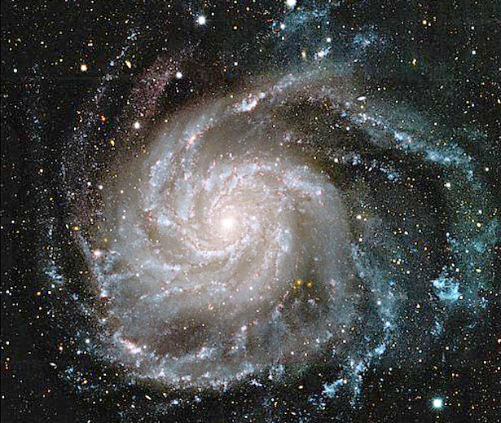

L1-MIPI21 (PEIP1-A)

*2016-2017*

Sommaire

* Introduction
* Le système étoile-exoplanète
* La méthode des vitesses radiales
* La méthode du transit
* Nos codes
* Ouverture
* Conclusion
* Sources

Introduction

Aussi appelées planètes extrasolaires, les exoplanètes sont des planètes situées en dehors du système solaire : elles gravitent autour d’une autre étoile de le Soleil, ou dans certains cas autour d’un trou noir (cas que nous ne traiterons pas).

A l’heure actuelle (22/03/2017), on recense 3605 exoplanètes. 167 d’entre elles ont une masse inférieure à huit masses terrestres : elles sont probablement telluriques et possèdent peut-être une atmosphère. Ce sont ces planètes qui suscitent l’intérêt des astrophysiciens car c’est sur celles-ci que la vie est susceptible de se développer.

Bien qu’il n’existe pas de méthode directe pour détecter ces exoplanètes, certains phénomènes physiques permettent toutefois de déceler leur présence de manière indirecte. Nous étudierons en particulier les deux méthodes principales de détection d’exoplanètes : la **vitesse** **radiale** et le **transit**.

Le système étoile – exoplanète

Une étoile, dans la mesure où elle possède une exoplanète à proximité de sa position dans la Voie Lactée constitue alors un système. Subissant la force gravitationnelle de l’exoplanète (la même qu’elle fait subir à cette exoplanète, troisième loi de Newton), l’étoile voit son orbite modifiée.

L’étoile étant bien plus massive que l’exoplanète, le centre de gravité de ce système étoile-exoplanète se trouve bien plus près du centre de gravité de l’étoile que du centre de gravité de l’exoplanète.

Par conséquent, l’orbite de l’étoile autour du centre de gravité est bien moins importante que celle de l’exoplanète.

*Schéma représentatif d’un système étoile-exoplanète :*

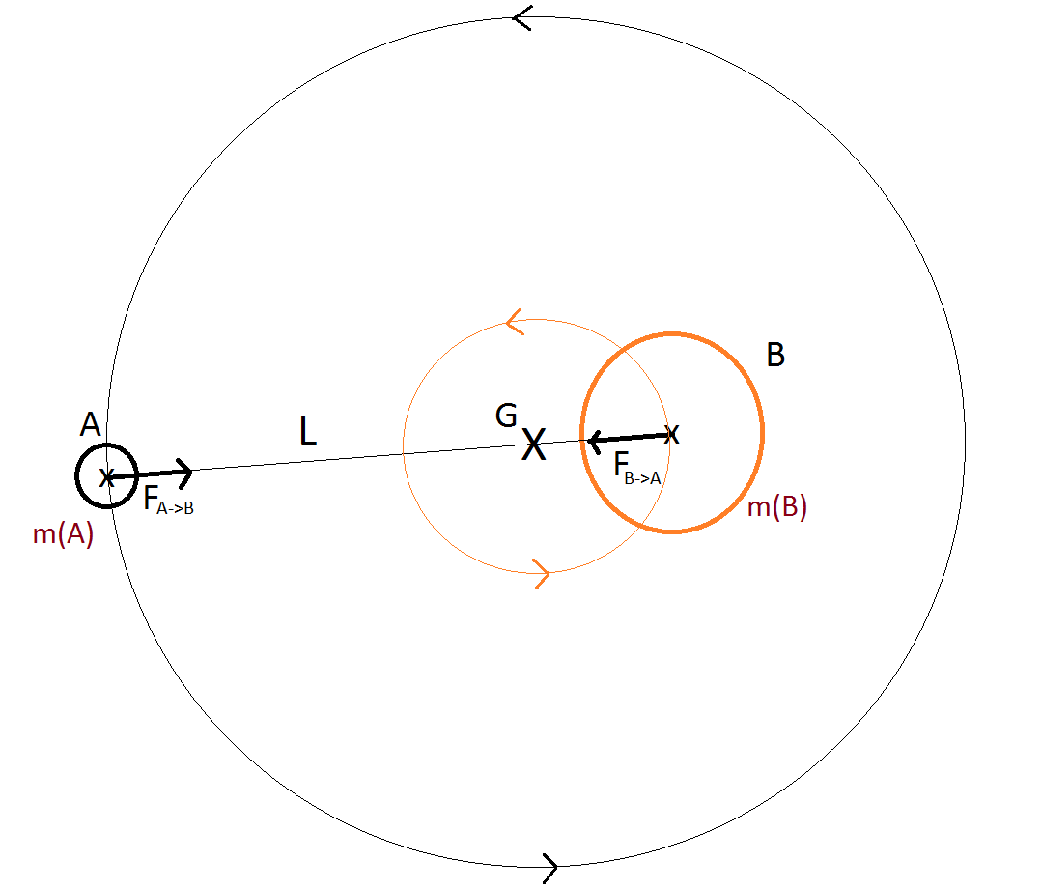

Légende du schéma :

* A : exoplanète
* B : étoile
* G : centre de gravité du système
* L : distance (constante) entre les centres de gravité de l’étoile et de l’exoplanète
* m(A) : masse de l’exoplanète
* m(B) : masse de l’étoile
* FA->B: force exercée par l’exoplanète sur l’étoile
* F B->A: force exercée par l’étoile sur l’exoplanète

*A noter* : FA->B = F B->A

La méthode de la vitesse radiale

La vitesse radiale définit la vitesse d’un objet mesurée dans la direction du rayon.

Cette méthode de détection d’exoplanètes se base sur les pertu rbations provoquées par une exoplanète sur le mouvement de sa planète. Effectivement, l’étoile exerce une force gravitationnelle sur l’exoplanète et subit une force égale et opposée de la part de l’exoplanète (3ème loi de Newton). L’étoile étant toutefois bien plus massive que l’exoplanète, l’effet de cette force réciproque demeure très faible. Sous l’effet de cette perturbation de l’exoplanète, les variations de position de l’exoplanète sont trop peu importantes pour être détectées (en tout cas à l’heure actuelle). Toutefois, les variations de la vitesse radiale de l’étoile sont observables : cette première méthode vise donc à détecter de petits changements de vitesse plutôt que de position de l’étoile.

Pour cela, les astrophysiciens ont recours à l’effet Doppler-Fizeau. Pour cela, ils observent une étoile à l’aide d’un télescope sur lequel est placé un système dispersif (tel qu’un prisme). Un spectre de la lumière blanche est alors obtenu, sur lequel figurent des raies noires :

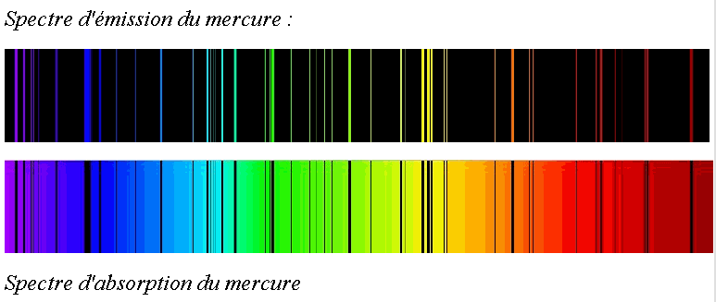

On l’appelle spectre d’absorption.

D’après l’effet Doppler-Fizeau, si un objet (à savoir l’étoile) émet une fréquence FE et s’éloigne par rapport aux observateurs (en l’occurrence sur la Terre), la fréquence reçue FR sera inférieure à FE.

Par conséquent, la longueur d’onde associée perçue sera supérieure à la longueur d’onde associée émise, étant donné que fréquence et longueur d’onde sont inversement proportionnelles, suivant la relation :

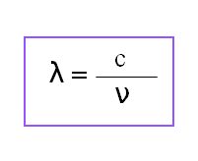

Inversement, si ce même objet se rapproche de l’observateur, la fréquence reçue sera supérieure à la fréquence émise. De même, la longueur d’onde associée perçue sera inférieure à la longueur d’onde associée émise.

**Pour résumer.**

* Si l’étoile s’éloigne de la Terre :

1/ FR < FE

2/ λR > λE

On observe alors un **redshift** sur le spectre d’absorption obtenu : les raies présentes sur le spectre sont déplacées en direction du rouge (leur longueur d’onde augmente).

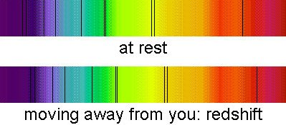

2) Redshift :

1. Au repos :

* Si l’étoile se rapproche de la Terre :

1/ FR > FE

2/ λR < λE

On observe alors un **blueshift** sur le spectre d’absorption obtenu : les raies présentes sur le spectre subissent un déplacement vers le violet, à sa voir en direction de longueurs d’onde plus faibles.

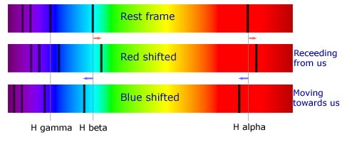

1. Au repos :



2) Blueshift :

Résumé du travail sur SalsaJ

Au cours de notre Atelier de Recherche Encadré, nous avons pu réaliser deux exercices sur le SalsaJ, logiciel de traitement et d’analyse d’images : le premier est tourné vers la méthode des vitesses radiales, tandis que le second traite le phénomène du transit.

**Premier exercice : analyse de la vitesse radiale d’une exoplanète**

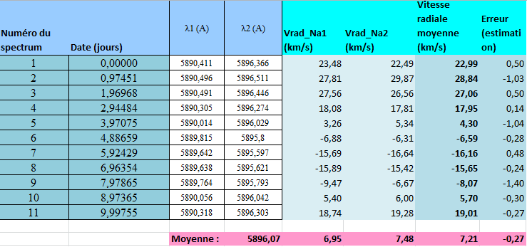

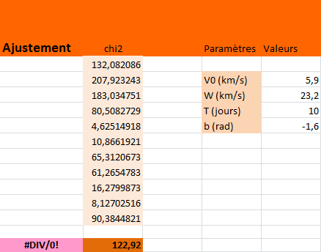



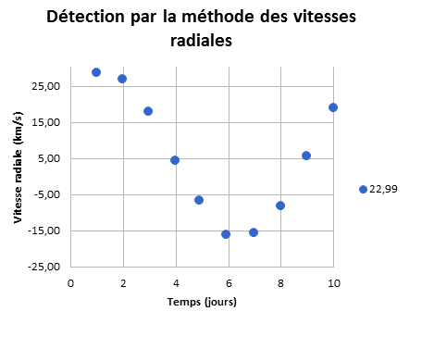

Nos codes

Grâce à la programmation en Python, nous avons pu modéliser…

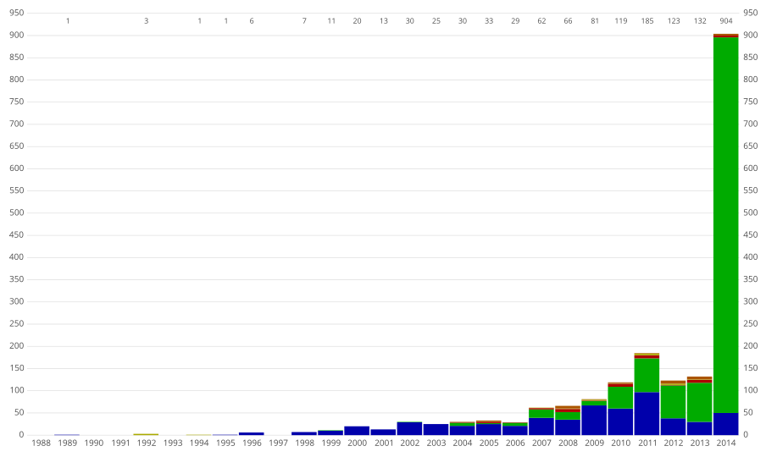

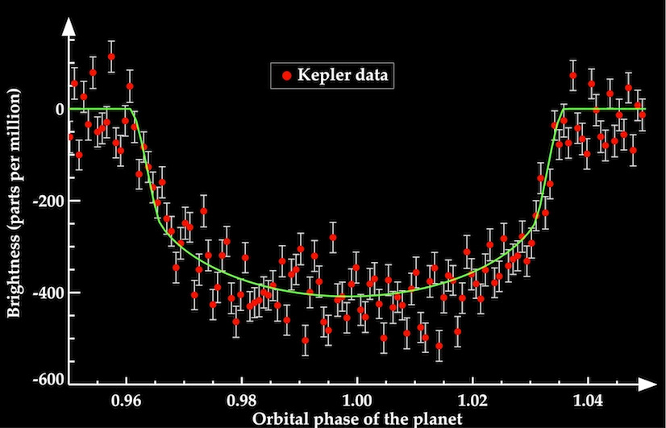

« Astrophysics is a field where observers generally lead

and theorists follow behind »

Martin J. Rees ( 1997)

Sources

Grande quantité d’informations sur les exoplanètes découvertes avec des mises à jour fréquentes sur **ces sites** :

[*http://exoplanet.eu/*](http://exoplanet.eu/)

[*http://exoplanetarchive.ipac.caltech.edu/*](http://exoplanetarchive.ipac.caltech.edu/)

[*http://www.astrocaw.eu/ephemerides/compteur-dexoplanetes/*](http://www.astrocaw.eu/ephemerides/compteur-dexoplanetes/)

**Observatoire de Paris** :

[*http://www.lesia.obspm.fr/-Exoplanetes-et-origine-des-.html*](http://www.lesia.obspm.fr/-Exoplanetes-et-origine-des-.html)

**Articles** :

François BOUCHY, *Détection des exoplanètes par mesures de vitesses radiales*, 2005

J. CABRERA, F. BOUCHY et al., *Transiting exoplanets from the CoRoT space mission*, 2015 (IAP…)

Françoise COMBES, *Comment l’informatique a révolutionné l’astronomie,* Le Monde, 2014

David DARLING, *Radial Velocity Method*, 2007

Olivier ESSLINGER, *Les méthodes de détection d’exoplanètes,* 2017, [*https://www.astronomes.com*](https://www.astronomes.com)

M. GILLON et al., *Seven temperate terrestrial planets around the nearby ultracool dwarf star TRAPPIST-1* – Nature, 2017

Antoine LABEYRIE, Targets for Space-Based Interferometry, décembre 1992 (ESA), ainsi que son cours au Collège de France - *Astrophysique observationnelle* (1991-2014)

Michael PERRYMAN, The Exoplanet Handbook, 2011

Alexandre SANTERNE, [*La caractérisation des exoplanètes en transit par vélocimétrie radiale*](http://www.theses.fr/2012AIXM4800), 2012 (Thèse sous la direction de François BOUCHY)